第1章部分重点习题解答
1.4 试求图1.4所示电路的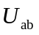。
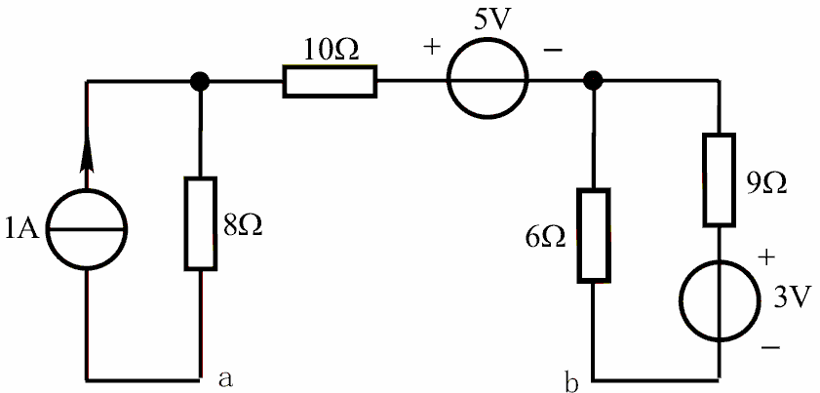
图1.4 习题1.4电路图
解 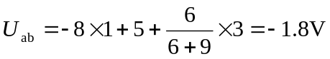
1.7 电路如图1.7所示：（1）求图(a)中的ab端等效电阻；（2）求图(b)中电阻。
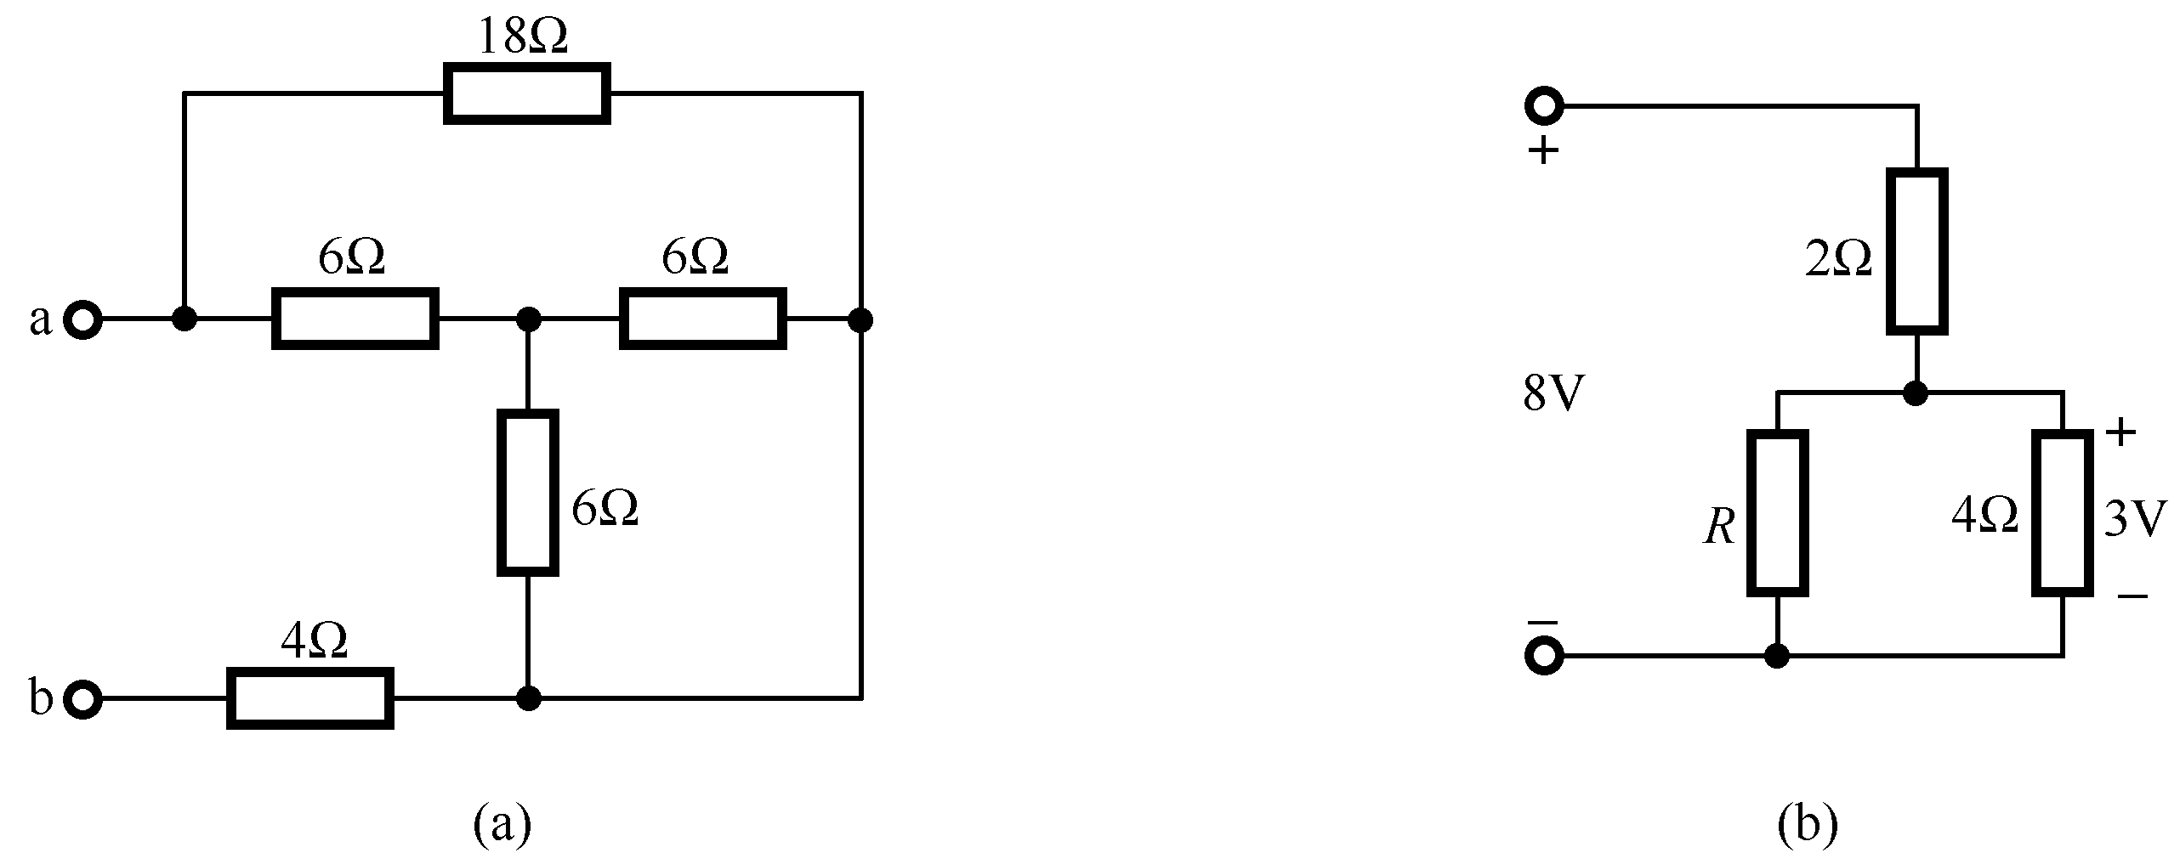
图1.7 习题1.7电路图
解 (1) 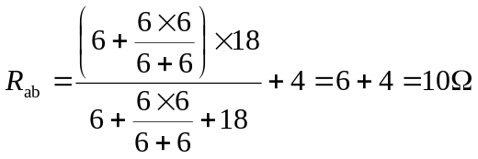
(2) 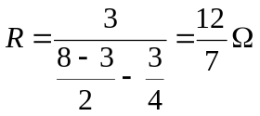
1.14求图1.14所示电路的a点电位和b点电位。
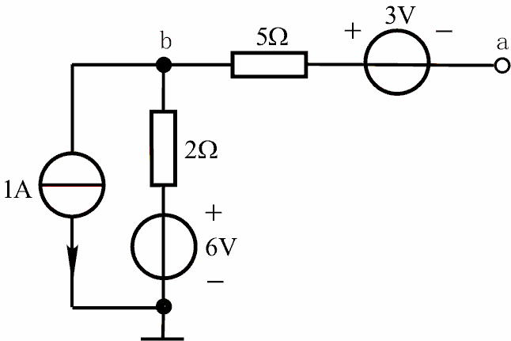
图1.14 习题1.14电路图
解 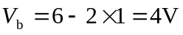;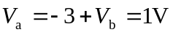
1.15 利用支路电流法求图1.15中各支路电流。
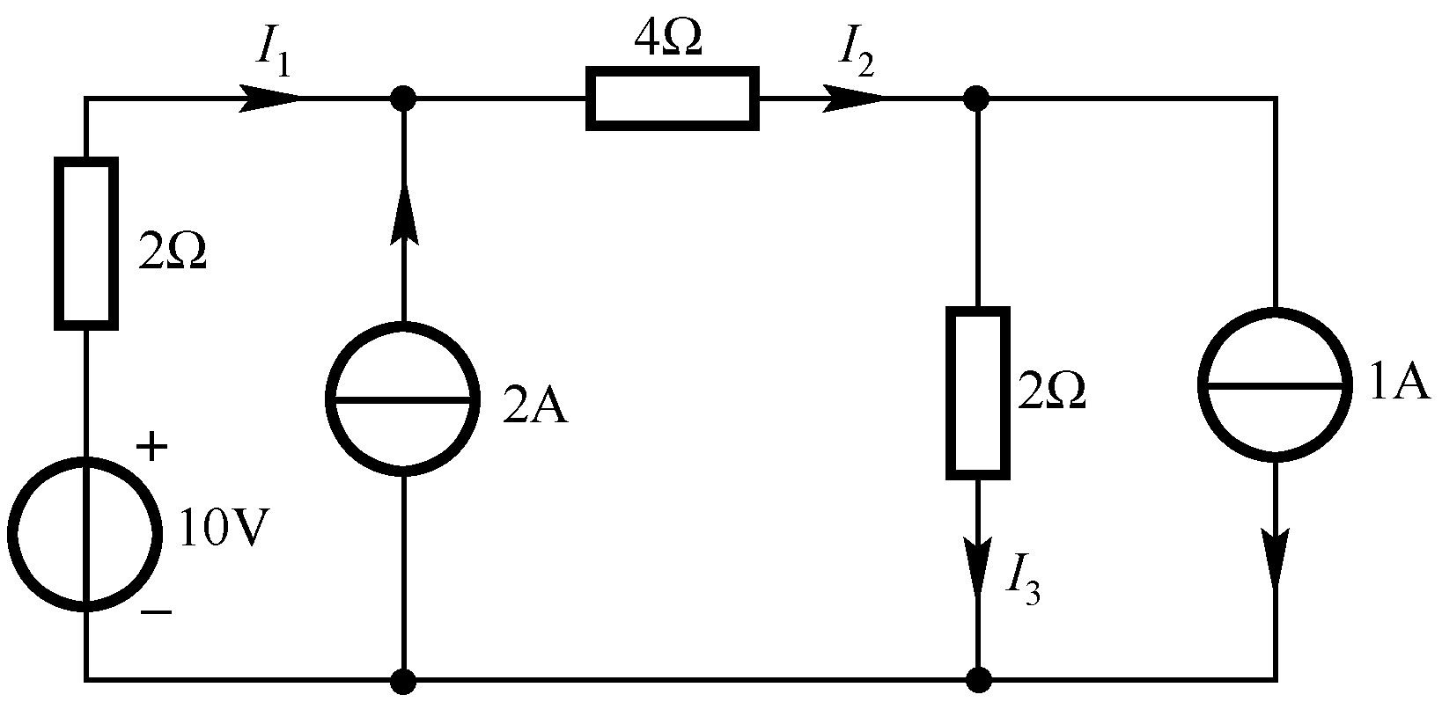
图1.15 习题1.15电路图
解 根据KCL、KVL列方程有
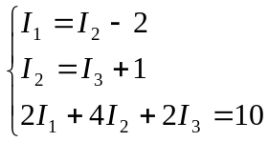
整理得
解得 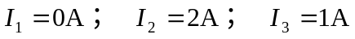
1.16 利用支路电流法求图1.16所示电路的电流、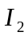及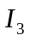。
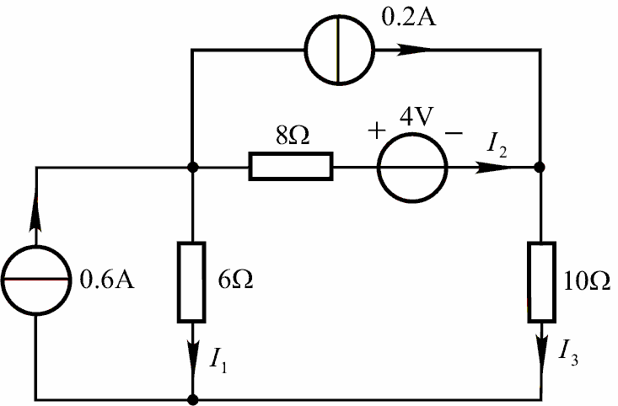
图1.16 习题1.16电路图
解 根据KCL、KVL列方程有
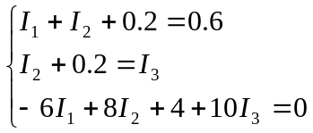
整理得
解得
1.17 用节点分析法求图1.17中的电压U。
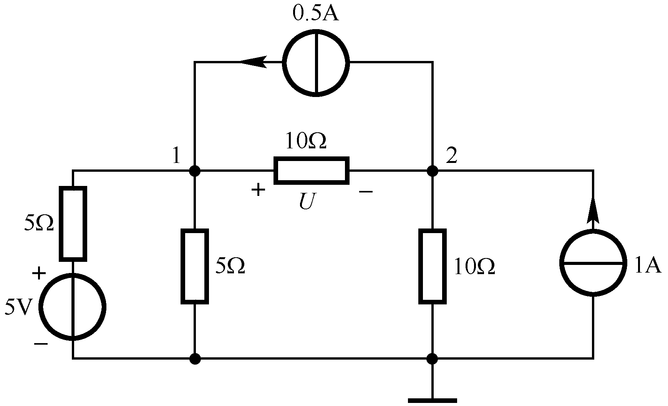
图1.17 习题1.17电路图
解
节点1方程为：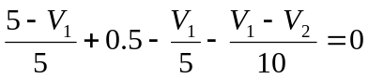
节点2方程为：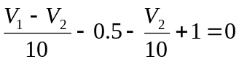
整理得 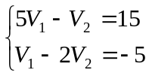, 解得 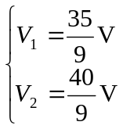
则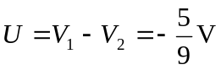
1.18 求图1.18所示电路的节点电压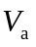。
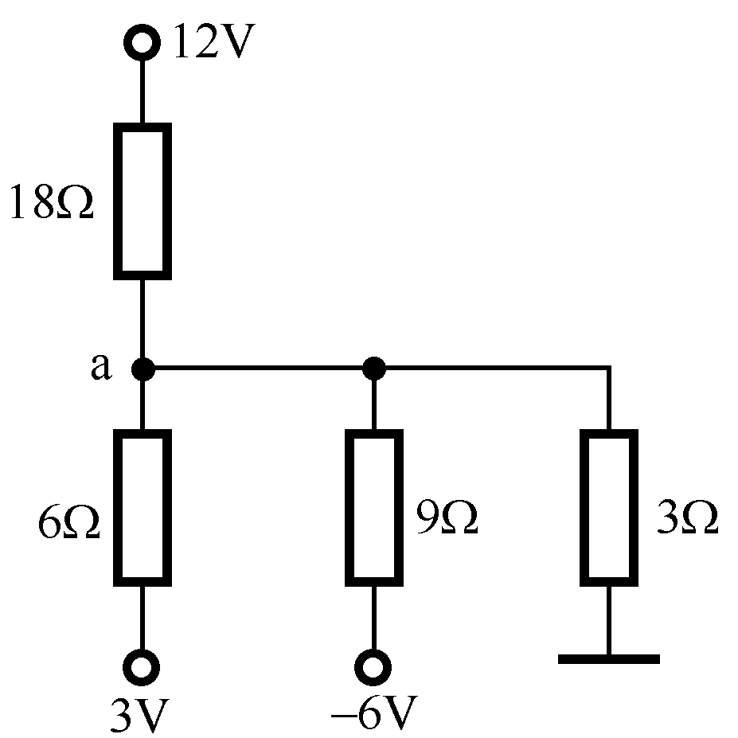
图1.18 习题1.18电路图
解 列节点方程有
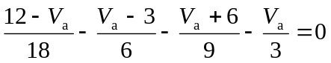,解得 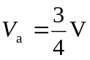
1.19 用叠加原理求图1.19所示电路的电压。
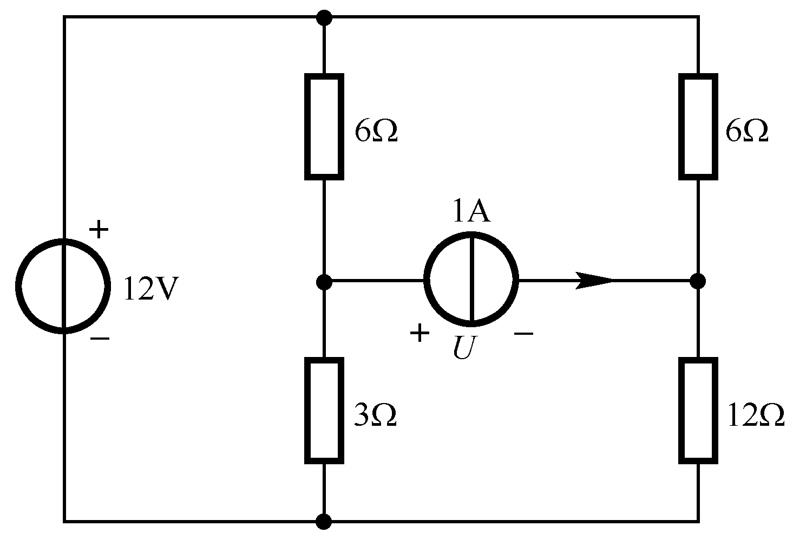
图1.19 习题1.19电路图
解：12V电压源单独作用：
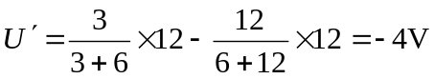
1A的电流源单独作用：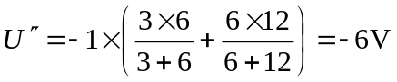
由叠加原理得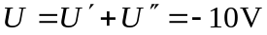
1.21 用戴维南定理求图1.21所示电路的电压。
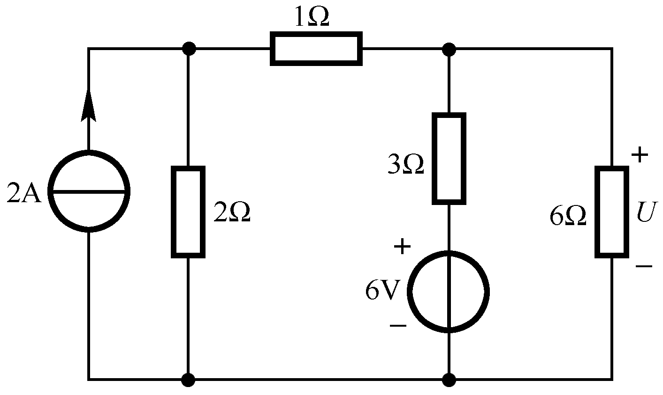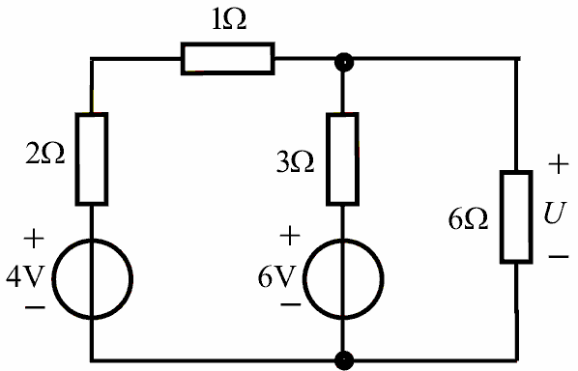
图1.21 习题1.21电路图 图1.21(a)
解：利用电源等效变换将图1.21等效成图1.21（a）所示电路，再将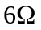电阻支路开路求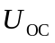
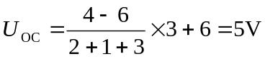
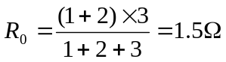
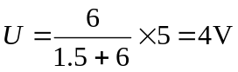
1.22 用诺顿定理求图1.22所示电路的电流。
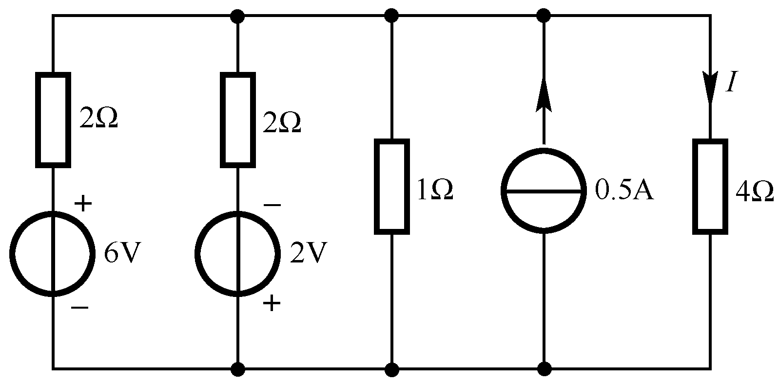
图1.22 习题1.22电路图
解：将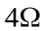电阻支路短路，求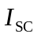
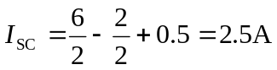
将所有独立源置为零，求戴维南等效电阻
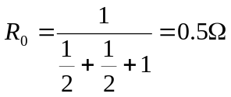；
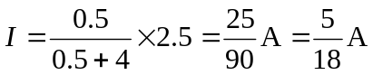
1.23 试求图1.23所示电路的电流及受控源功率。
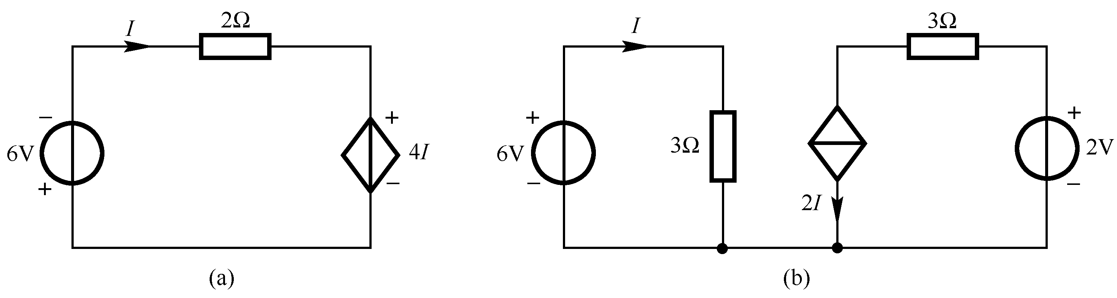
图1.23 习题1.23电路图
解 （a）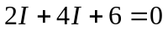；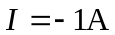
受控电压源功率
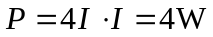（吸收），即受控电压源吸收功率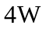。
（b）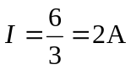
受控电流源功率
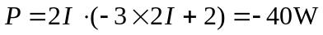（产生），即受控电流源产生功率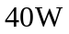。
  - 用电源等效变换求图1.24中的电流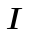及电压源功率。
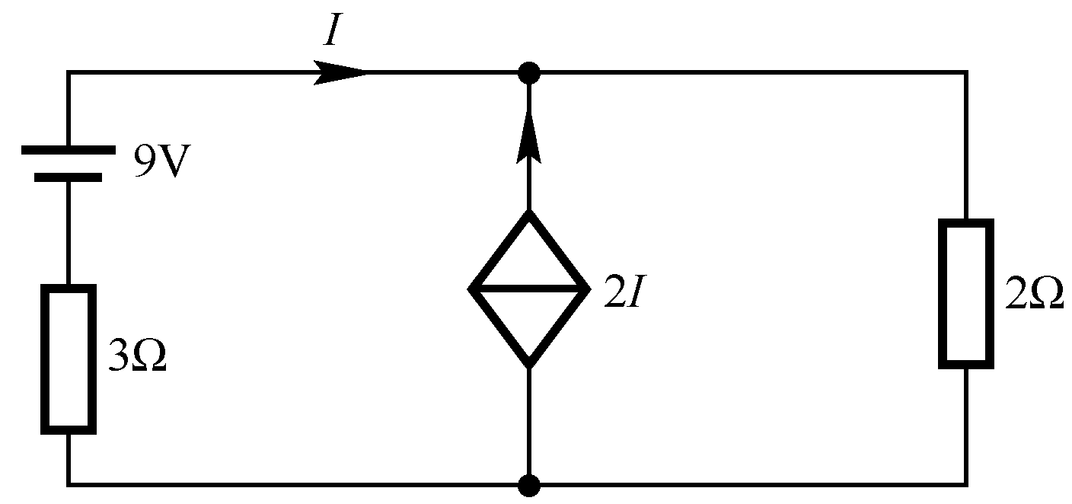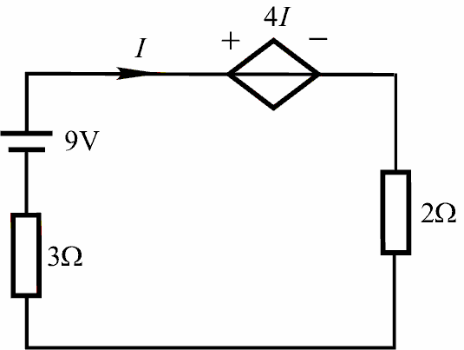
图1.24 习题1.24电路图 图1.24(a)

解 等效变换如图1.24a所示
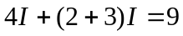
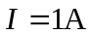
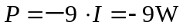（产生），所以电压源产生功率

